**Anexo 4.**

M-PI

PI-PB

c



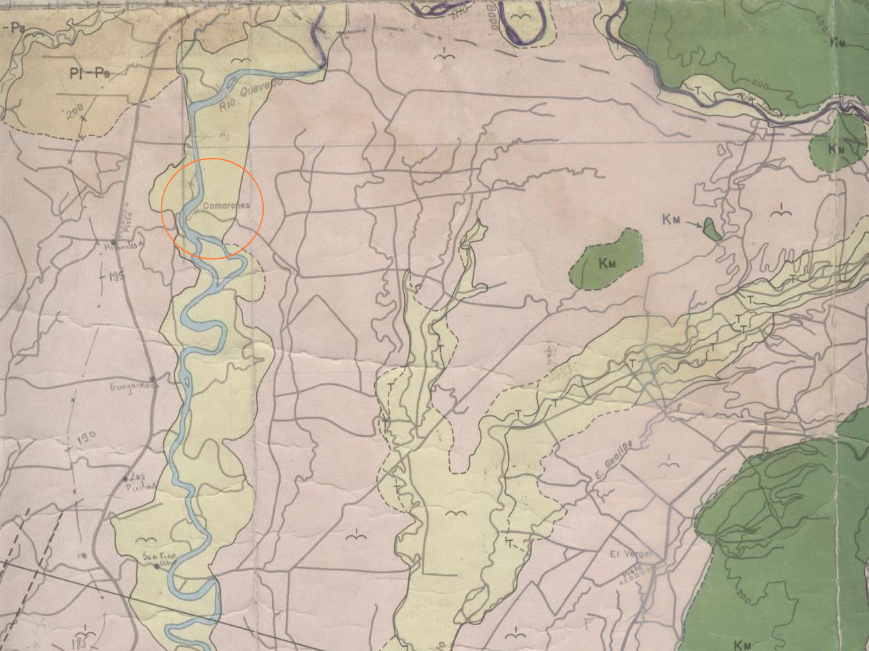

**MAPA Geológico DEL ECUADOR**

**PUENTE “LOS CAMARONES”**

**ESCALA 1:100.000**

M-PI

PI-PB

c





**MAPA Geológico DEL ECUADOR**

**PUENTE “LOS CAMARONES”**

**ESCALA 1:100.000**

**leyenda**

**C**

**U**

**A**

**T**

**ERNAR**

**I**

**O**



Depósito Aluvial.

Oloceno.

Depósito Coluvial.

Terraza Indiferenciada. Pleistoceno.

ceniza. Plio-

**TERC**

**I**

**AAR**

**I**

**O**

Aglomerado volcánico. Formación Baba. Pleistoceno.

Mio-

Grupo Daule (no aflora). plioceno.

Fuente: Mapa Geológico-Valencia. (Escala.1:100.000)

**SIMBOLOS Geológicos.**



Contactos. Limite de Terraza. Falla.



Contacto Inferido. Limite Inferido de Terraza. Eje Sinclinal.

**Anexo 5.**

**MAPA de corte Geológico.**

**PUENTE “LOS CAMARONES”**

**ESCALA 1:100.000**

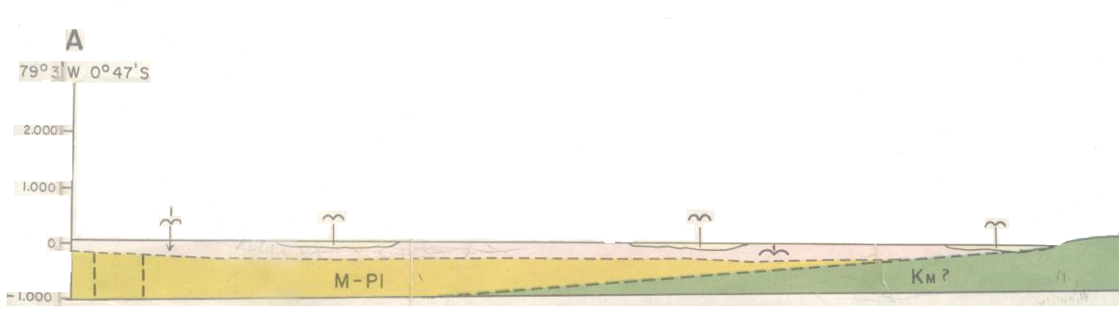

Río Quevedo.

Fuente: Mapa Geológico-Valencia. (Escala.1:100.000)

**leyenda.**



Depósito Aluvial. Oloceno Cuaternario. **SIMBOLOS Geológicos.**

Km

M-PI



Pleistoceno. Contactos.



Terraza Indiferenciada.



Contacto Inferido.

Mio- Terciario.

Grupo Daule. Pleistoceno. Falla.



Caliza, c

Andesita, a

Basalto, b Formación

Lava no diferenciada, lv Macuchi. Cretaceo. Mesozoico.

Volcaniclastita gruesa,vc

Arenisca volcánica, av

Limolita volcánica